**[ JSON 메뉴 ]**

* **주의 사항**

밑에 양식을 잘 읽으시되,  
양식 중 IsInDesignMode는 잘못 들어간 값입니다.  
꼭 참고하시길 바라겠습니다.  
밑에 있는 JSON이 의미하는 것을 모르시겠다면 아래에 있는  
두개의 C# Class 파일을 참고하시길 바라겠습니다.

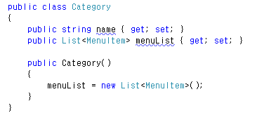

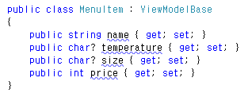

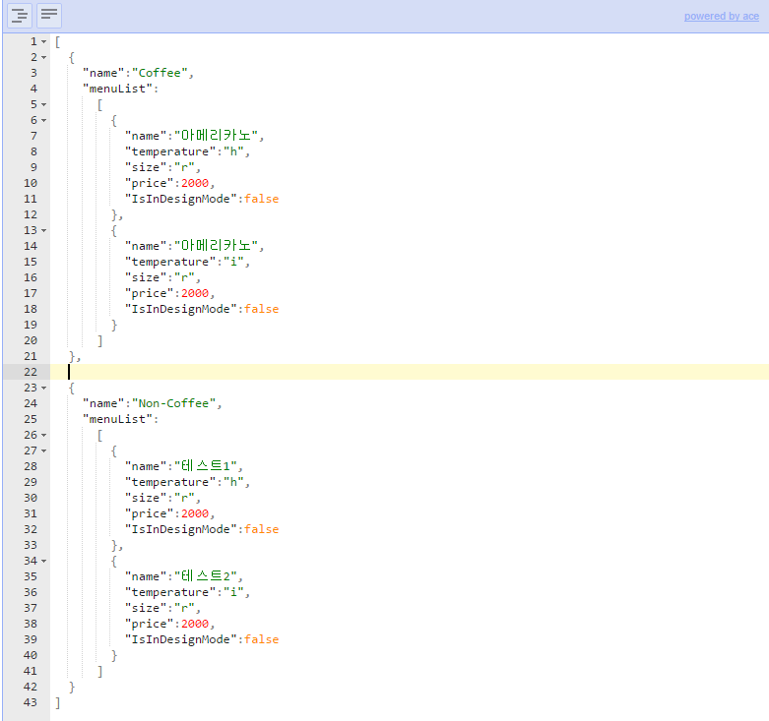

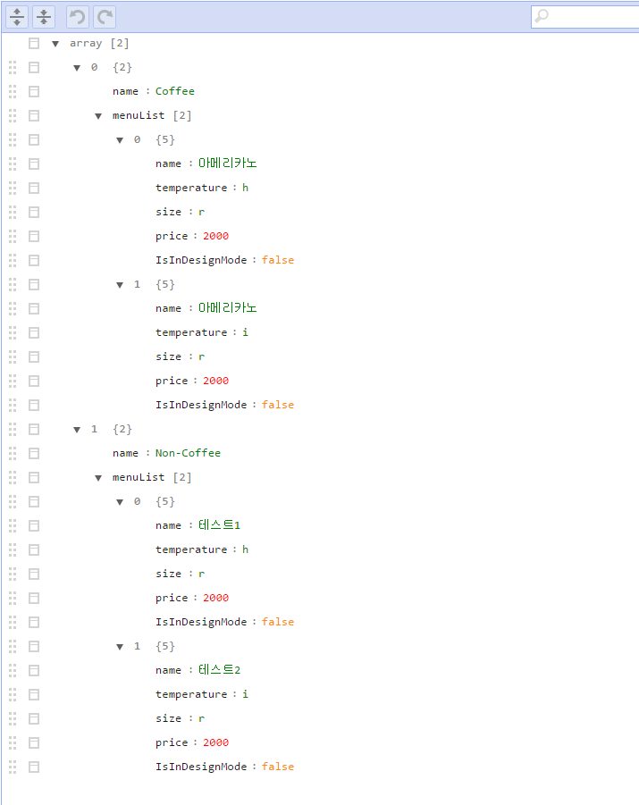

[

{

"name":"Coffee",

"menuList":

[

{

"name":"아메리카노",

"temperature":"h",

"size":"r",

"price":2000,

"IsInDesignMode":false

},

{

"name":"아메리카노",

"temperature":"i",

"size":"r",

"price":2000,

"IsInDesignMode":false

}

]

},

{

"name":"Non-Coffee",

"menuList":

[

{

"name":"테스트1",

"temperature":"h",

"size":"r",

"price":2000,

"IsInDesignMode":false

},

{

"name":"테스트2",

"temperature":"i",

"size":"r",

"price":2000,

"IsInDesignMode":false

}

]

}

]